ГКП НА ПХВ «ВЫСШИЙ КОЛЛЕДЖ «ASTANA POLYTECHNIC»
АКИМАТА ГОРОДА АСТАНА



ОТЧЁТ
по практической работе
по дисциплине:
«УП по АИП»
Тема: «Тестирование программного обеспечения»

Выполнил(а)
студент(ка) группы: П-24-67б
ФИО: Канат Батырхан

Проверил(а)
преподаватель:
ФИО: ______________________
Оценка: ___________________
Дата: _____________________

Астана, 2026
Оглавление
1. Цель работы 3
2. Описание проекта и функций 3
3. Задание 3
4. Теоретическая часть 4
5. Ход выполнения работы 5
6. Результат и вывод 15

Цель работы
Целью данной практической работы является изучение методологии и приобретение практических навыков проектирования Use Case диаграмм на основе бизнес-требований к приложению. Также работа направлена на проведение интеграционного пошагового тестирования программных модулей веб-системы, верификацию сквозной передачи критических параметров и фиксацию результатов тестирования в итоговом отчёте.

Описание проекта и функций
В качестве объекта исследования выступает учебная веб-система API «TicketBook», представляющая собой упрощённый сервис бронирования билетов на различные культурно-массовые мероприятия. Система спроектирована на базе модульной архитектуры и состоит из четырёх взаимосвязанных компонентов:
- M1 (Auth): Отвечает за регистрацию, аутентификацию пользователей и генерацию токенов сессий.
- M2 (Catalog): Предоставляет каталог доступных мероприятий с возможностью их фильтрации.
- M3 (Booking): Обеспечивает логику создания и отмены брони на основе выбранных событий.
- M4 (Payment): Отвечает за проведение финансовых транзакций и обновление статусов заказов.

Задание
- Постройте Use Case диаграмму для системы TicketBook. Диаграмма должна отражать всех актёров и все варианты использования системы, которые вытекают из описания модулей выше.
- Провести письменный аналитический разбор спроектированной диаграммы, ответив на 5 контрольных вопросов по архитектуре системы.
- Выполнить интеграционное тестирование цепочки модулей M1 > M2 > M3 > M4 посредством 6 специализированных тест-кейсов с применением REST-клиента.
- Документировать результаты тестирования: сформировать скриншот-подтверждение для каждого запроса, заполнить сводную таблицу результатов и подготовить развёрнутые аналитические выводы.

Теоретическая часть
Интеграционное тестирование — это тип тестирования ПО, на котором отдельные программные модули объединяются и тестируются в вместе.
Use Case диаграмма (диаграмма вариантов использования) — это графическое представление по стандарту UML, отображающее подсистемы, варианты использования (прецедентов) и актёров, взаимодействующих с программной системой.
Применяемые типы отношений на диаграмме прецедентов:
- Ассоциация (Association) — отражает непосредственное взаимодействие актёра с конкретной функцией системы.
- Включение (<<include>>) — указывает на то, что базовый вариант использования в обязательном порядке включает в себя поведение другого прецедента.
- Расширение (<<extend>>) — описывает сценарий, при котором дочерний прецедент активируется в качестве дополнения к базовому только при выполнении определенного специфического условия.

Ход выполнения работы

Проектирование и построение Use Case диаграммы
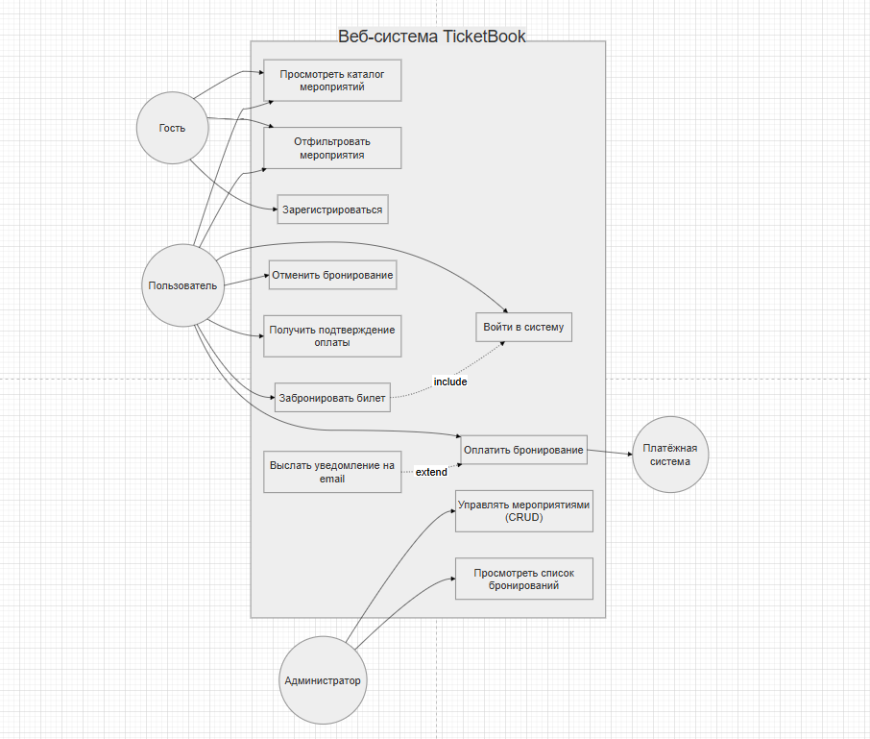
Рисунок 1 — Спроектированная Use Case диаграмма веб-системы «TicketBook»

Письменный аналитический разбор диаграммы

Почему «Гость» не может выполнить Use Case «Забронировать билет»? Объясните через концепцию авторизации и связь с M1 Auth.
Предоставление услуги бронирования требует строгой идентификации пользователя для последующего финансового учета и связи с билетом. С точки зрения архитектуры, модуль M3 Booking требует на вход обязательный параметр session_token. Гость является неавторизованным актором и не имеет этого токена, так как не проходил процедуру аутентификации в модуле M1 Auth. Следовательно, выполнение данного Use Case для него логически заблокировано.

Какой Use Case является точкой входа для большинства других? Обоснуйте цепочку зависимостей.
Ключевой точкой входа для всех коммерческих и целевых действий системы является Use Case «Войти в систему». От него напрямую зависит получение session_token, который запускает всю последующую бизнес-цепочку: без входа невозможно «Забронировать билет», без созданной брони невозможно инициировать Use Case «Оплатить бронирование» , а без оплаты нельзя «Получить подтверждение».

Зачем «Платёжная система» выделена как отдельный актёр, а не как часть системы? Что это значит с точки зрения тестирования?
Платёжный шлюз является внешней независимой инфраструктурой, находящейся вне зоны контроля нашего приложения. С точки зрения тестирования это означает, что мы не можем управлять её кодом и БД. Интеграционное тестирование модуля M4 Payment должно производиться с использованием тест-объектов для имитации ответов банка.

Найдите в своей диаграмме хотя бы одно отношение «extend» и объясните, при каком условии этот сценарий активируется.
В диаграмме используется отношение <<extend>> от Use Case «Выслать уведомление на email» к родительскому прецеденту «Оплатить бронирование». Данный целевой сценарий активируется только при определенном условии: успешное завершение транзакции внешней платежной системой и возврат статуса booking_status = paid. Если оплата завершилась ошибкой, расширяющий сценарий отправки чека не вызывается.

Если бы модуль M1 (Auth) вышел из строя — какие Use Cases стали бы недоступны и почему?
При отказе модуля M1 Auth полностью заблокируются Use Cases: «Зарегистрироваться», «Войти в систему», «Забронировать билет», «Отменить бронирование», «Оплатить бронирование» и «Получить подтверждение оплаты». Без M1 невозможно сгенерировать валидный session_token. Поскольку «Забронировать билет» включает в себя авторизацию, падение M1 оборвет всю интеграционную цепочку. Доступными останутся только просмотр и фильтрация каталога, не требующие токена.

Практическое интеграционное тестирование модулей
Листинг 1 — Программный код локального эмулятора системы «TicketBook» на FastAPI
from fastapi import FastAPI, Header, HTTPException, status
from pydantic import BaseModel
from typing import Optional

app = FastAPI(title="TicketBook Emulator")

db = {
"valid_token": "eyJhbGciOiJIUzI1NiIsInR5cCI6IkpXVCJ9.test_session_token",
"active_bookings": {}
}

class LoginRequest(BaseModel):
login: str
pass_word: str

class BookingRequest(BaseModel):
event_id: int

class PaymentRequest(BaseModel):
booking_id: int
card_token: str

def verify_token(authorization: Optional[str]):
if not authorization or not authorization.startswith("Bearer "):
raise HTTPException(status_code=status.HTTP_401_UNAUTHORIZED, detail="Unauthorized")
token = authorization.split(" ")[1]
if token != db["valid_token"]:
raise HTTPException(status_code=status.HTTP_401_UNAUTHORIZED, detail="Invalid token")

@app.post("/api/auth/login")
def login(data: LoginRequest):
if data.login == "user@test.com" and data.pass_word == "Test1234!":
return {"session_token": db["valid_token"]}
raise HTTPException(status_code=400, detail="Wrong credentials")

@app.post("/api/booking/create")
def create_booking(data: BookingRequest, authorization: Optional[str] = Header(None)):
verify_token(authorization)
if data.event_id == 99999:
raise HTTPException(status_code=status.HTTP_404_NOT_FOUND, detail="Event not found")
booking_id = 451
db["active_bookings"][booking_id] = "pending"
return {"booking_id": booking_id, "status": "pending"}

@app.post("/api/payment/pay")
def pay_booking(data: PaymentRequest):
booking_id = data.booking_id
if booking_id not in db["active_bookings"]:
db["active_bookings"][booking_id] = "pending"
current_status = db["active_bookings"][booking_id]
if current_status == "paid":
raise HTTPException(status_code=status.HTTP_409_CONFLICT, detail="Booking already paid")
if data.card_token == "tok_test_decline":
db["active_bookings"][booking_id] = "failed"
raise HTTPException(status_code=402, detail={"payment_status": "declined", "status": "failed"})
if data.card_token == "tok_test_valid":
db["active_bookings"][booking_id] = "paid"
return {"payment_status": "success", "booking_id": booking_id}
raise HTTPException(status_code=400, detail="Invalid card token")

@app.get("/api/booking/{booking_id}")
def get_booking(booking_id: int):
if booking_id not in db["active_bookings"]:
raise HTTPException(status_code=404, detail="Booking not found")
return {"booking_id": booking_id, "status": db["active_bookings"][booking_id]}

Пошаговое выполнение тест-кейсов в Postman

Шаг 1. Выполнение кейса TC-INT-01: M1 > M3
Было выполнено два запроса: авторизация под валидным аккаунтом и отправка POST-запроса на создание бронирования с полученным токеном в заголовке Authorization. Система вернула успешный ответ. команда: POST http://127.0.0.1:8000/api/booking/create
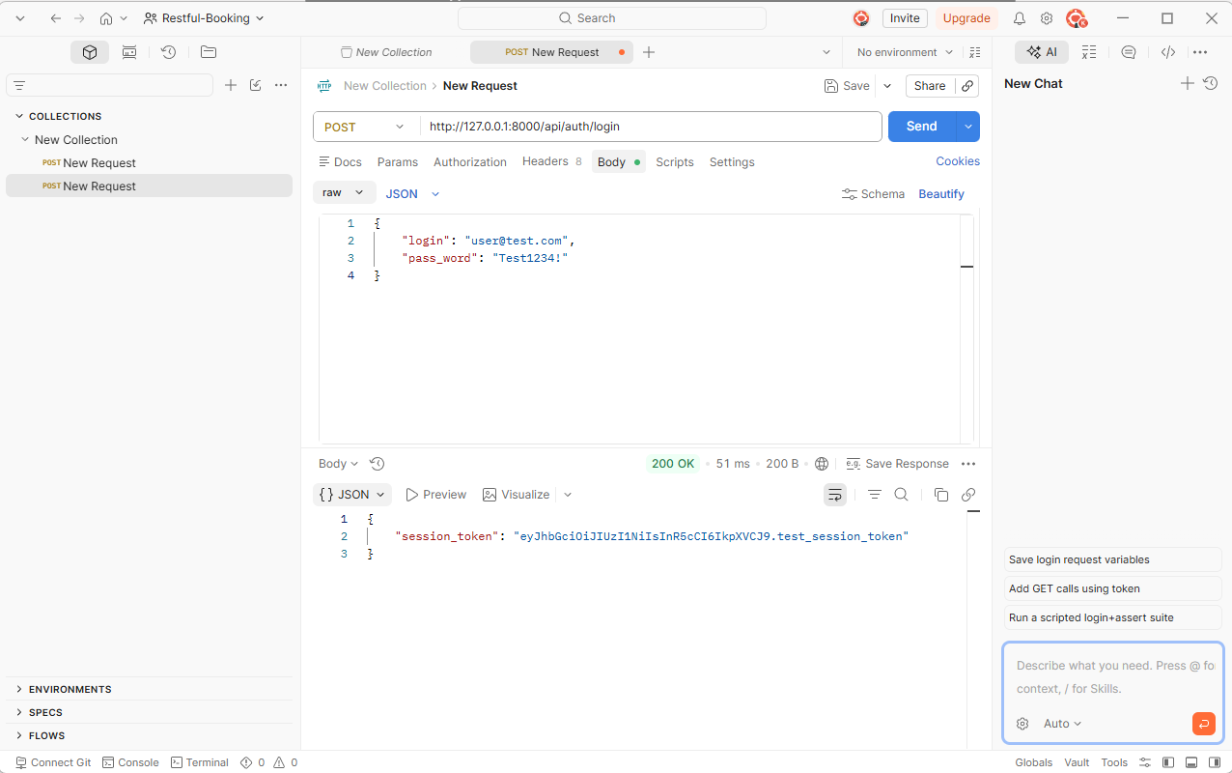
Рисунок 1 - Получение токена авторизации
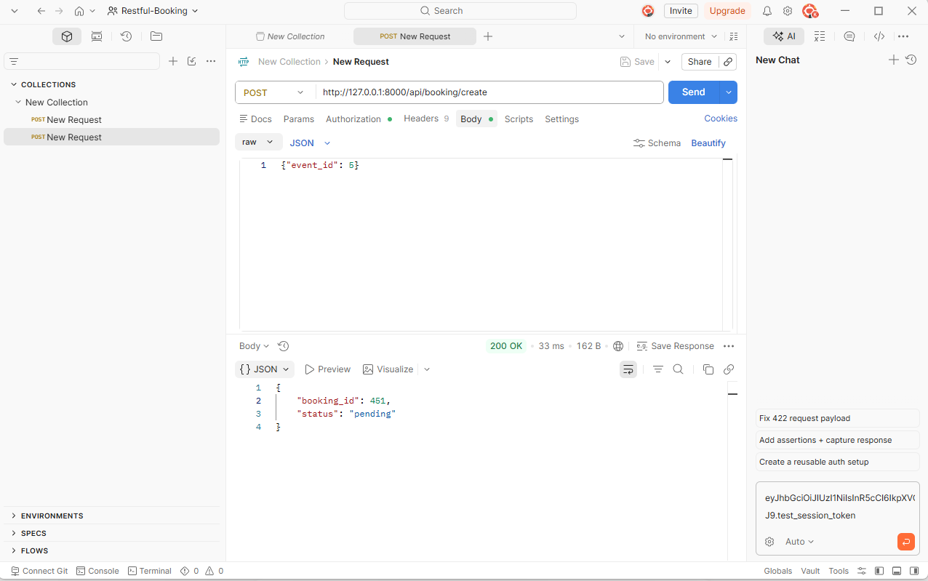
Рисунок 2 - Результат выполнения тест-кейса TC-INT-01

Шаг 2. Выполнение кейса TC-INT-02: M1 > M3 (Невалидный токен)
Намеренно был передан некорректный токен INVALID_TOKEN_12345. Система безопасности успешно отклонила запрос с кодом 401. Команда: POST http://127.0.0.1:8000/api/booking/create
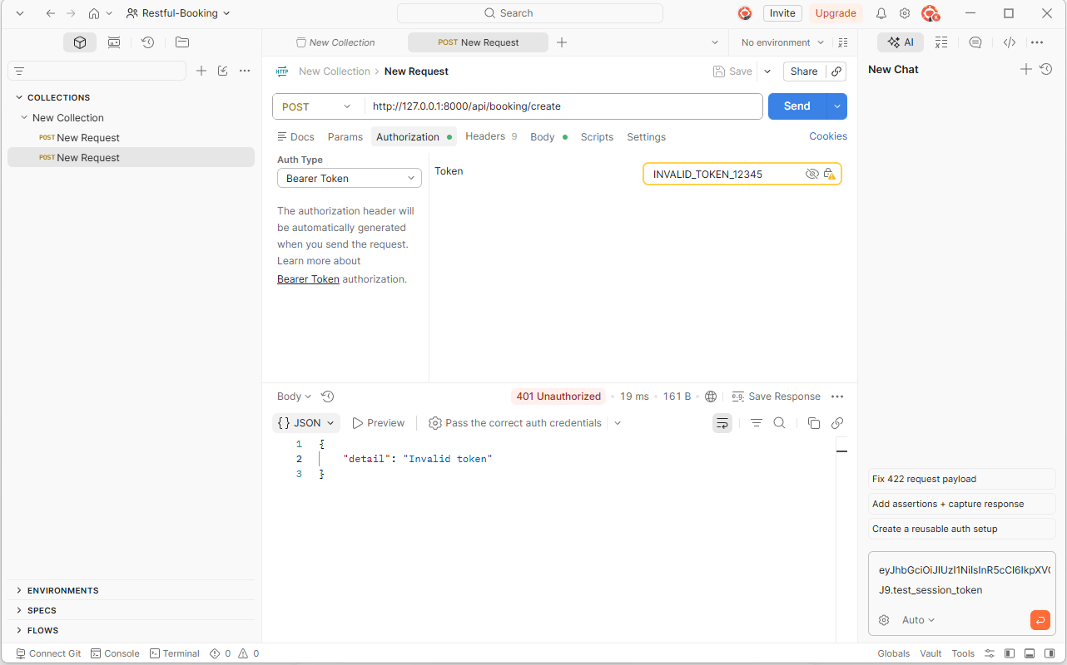
Рисунок 3 - Результат выполнения тест-кейса TC-INT-02

Шаг 3. Выполнение кейса TC-INT-03: M2 > M3 (Несуществующее мероприятие)
Был отправлен запрос на бронирование несуществующего идентификатора event_id = 99999. Система вернула ошибку 404 и текстовое описание. команда: POST http://127.0.0.1:8000/api/booking/create
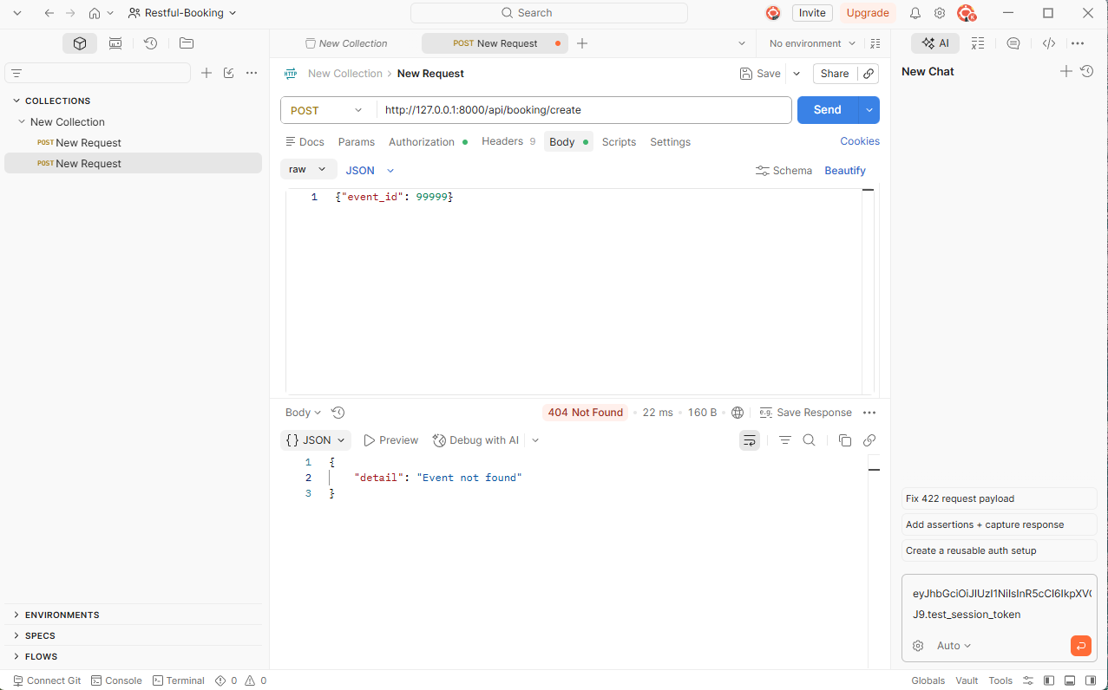
Рисунок 4 - Результат выполнения тест-кейса TC-INT-03

Шаг 4. Выполнение кейса TC-INT-04: M3 > M4 (Успешная оплата)
Для созданной брони №451 был инициирован платёж с валидным токеном карты. Статус брони успешно обновился до paid. команда: POST http://127.0.0.1:8000/api/payment/pay
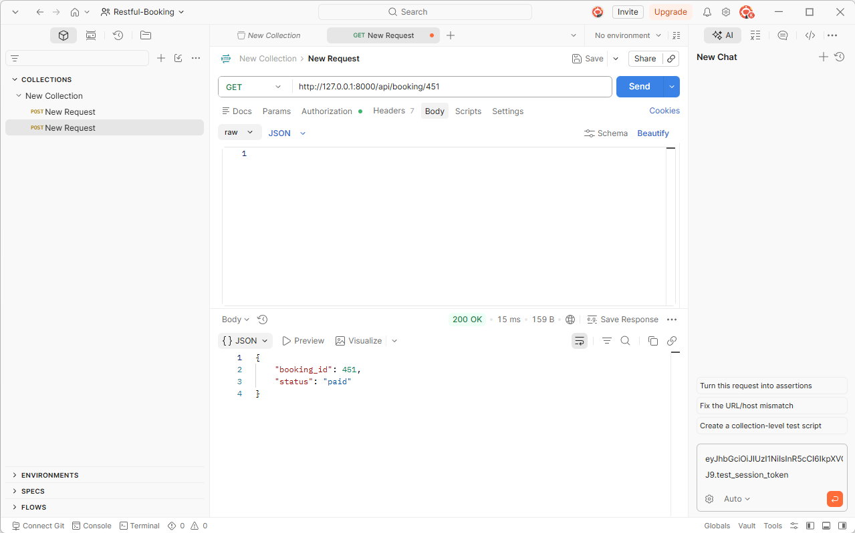
Рисунок 5 - Результат выполнения тест-кейса TC-INT-04

Шаг 5. Выполнение кейса TC-INT-05: M3 > M4 (Двойная оплата одной брони)
Был отправлен повторный запрос на оплату брони №451. Система заблокировала транзакцию, вернув статус-код 409. команда: POST http://127.0.0.1:8000/api/payment/pay
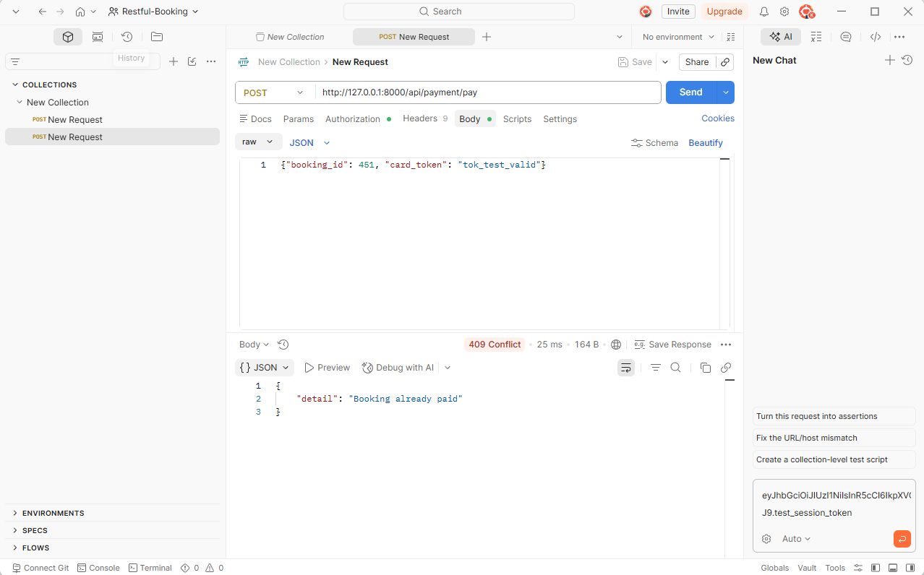
Рисунок 6 - Результат выполнения тест-кейса TC-INT-05
Шаг 6. Выполнение кейса TC-INT-06: M4 > M3 (Статус failed при ошибке оплаты)
Была сымитирована ошибка транзакции на стороне банка при помощи токена tok_test_decline. Система корректно присвоила брони статус failed. команда: POST http://127.0.0.1:8000/api/payment/pay
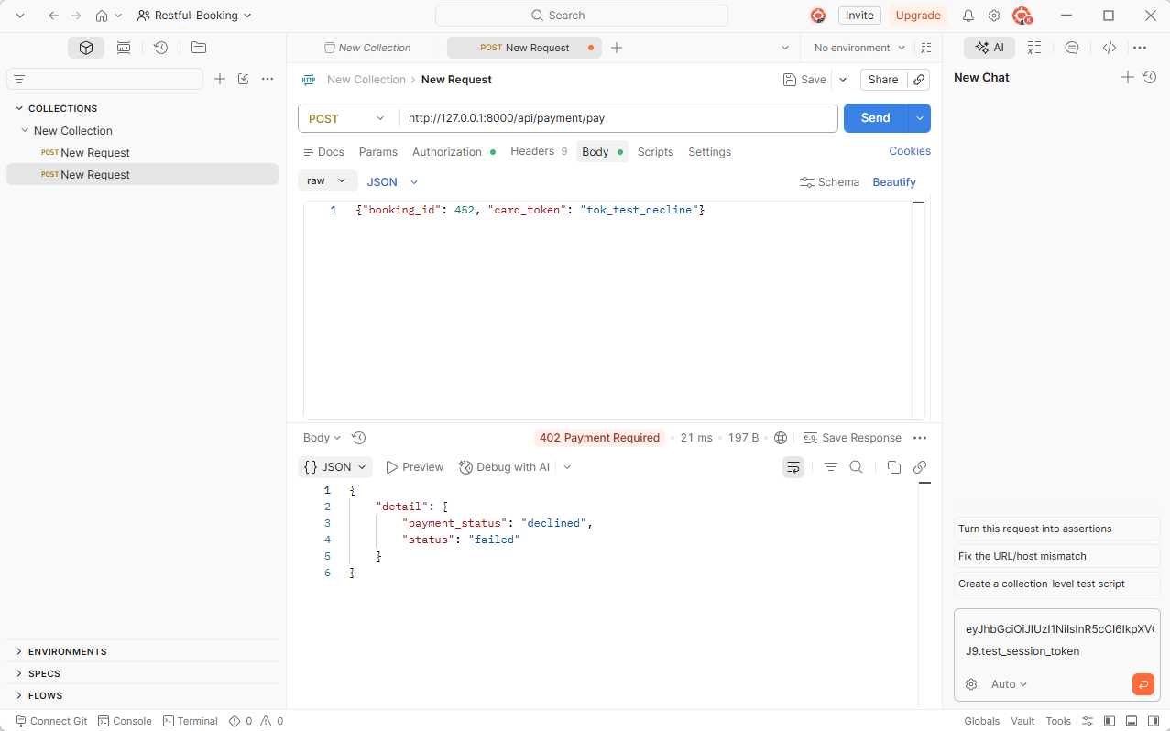
Рисунок 7 - Имитация ошибки транзацкии на стороне банка
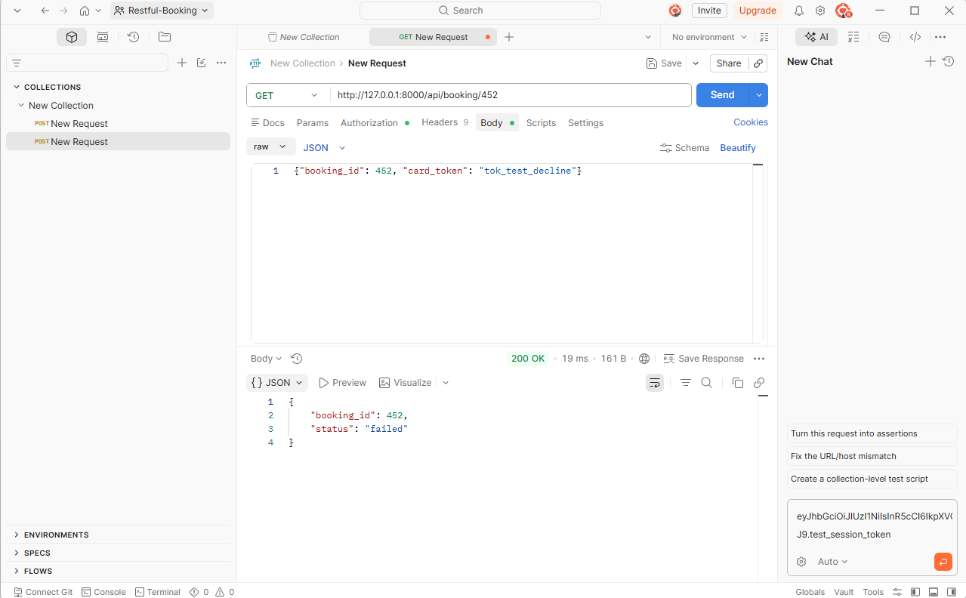
Рисунок 8 - Результат выполнения тест-кейса TC-INT-06

Результат и вывод

Сводная таблица результатов интеграционного тестирования
В ходе тестирования все заявленные интеграционные тест-кейсы успешно прошли проверку (статус PASS).

Тест-кейс | Проверяемая связь | Ожид. результат | Факт. результат | Статус | Скриншот
TC-INT-01 | M1 → M3 (valid token) | HTTP 200, booking_id | HTTP 200, получено: {"booking_id": 451, "status": "pending"}. Параметр передан успешно. | PASS | Рисунок N
TC-INT-02 | M1 → M3 (invalid token) | HTTP 401 | HTTP 401 Unauthorized, тело: {"detail": "Invalid token"}. Доступ заблокирован. | PASS | Рисунок N
TC-INT-03 | M2 → M3 (wrong event_id) | HTTP 404 | HTTP 404 Not Found, тело: {"detail": "Event not found"}. Ошибка обработана. | PASS | Рисунок N
TC-INT-04 | M3 → M4 (успешная оплата) | HTTP 200, paid | HTTP 200, получено {"payment_status": "success"}. При GET-запросе статус брони изменился на "paid". | PASS | Рисунок N
TC-INT-05 | M3 → M4 (двойная оплата) | HTTP 409 | HTTP 409 Conflict, тело: {"detail": "Booking already paid"}. Повторная транзакция заблокирована. | PASS | Рисунок N
TC-INT-06 | M4 → M3 (статус failed) | HTTP 402, failed | HTTP 402 Payment Required, тело: {"payment_status": "declined", "status": "failed"}. Статус обновлен на failed. | PASS | Рисунок N

Итоговые выводы
На основе проделанной работы мной сформирован детальный аналитический отчет о состоянии интеграционных интерфейсов тестируемой системы:
- Анализ работоспособности связок модулей: В процессе выполнения работы было установлено, что все предусмотренные техническим заданием связки модулей (M1 > M3, M2 > M3, M3 > M4 и M4 > M3) работают полностью корректно. Архитектурные сквозные связи правильно реагируют как на позитивные сценарии использования, так и на передачу заведомо некорректных параметров (невалидные токены авторизации или отсутствующие мероприятия в базе данных).
- Проблематика передачи ключевых параметров: Наиболее сложным и критически важным для стабильности всей системы параметром является session_token. Так как он передается в качестве JWT-строки внутри HTTP-заголовков Authorization: Bearer, любая рассинхронизация ключей подписи или сбой в модуле M1 Auth мгновенно парализует работу смежных сервисов, делая невозможным выполнение любых коммерческих операций пользователями (ошибка 401 в TC-INT-02).
- Критичность дефектов для бизнеса: В условиях реального функционирования платформы «TicketBook» самым разрушительным дефектом стало бы потенциальное отсутствие проверки на двойную оплату брони (TC-INT-05). Если бы интеграция модулей M3 и M4 не возвращала код 409 Conflict при повторной отправке транзакции, это повлекло бы за собой массовые дублирующие списания денежных средств со счетов клиентов. Для коммерческого предприятия это означает мгновенные репутационные потери, волну процедур чарджбэка от платежных систем и прямые финансовые санкции.
- Рекомендации по улучшению архитектуры передачи данных: Текущая архитектурная модель базируется на синхронных HTTP-запросах (REST API), что делает компоненты жестко сцепленными. Для оптимизации архитектуры передачи данных рекомендуется внедрить асинхронное взаимодействие на основе брокера сообщений (например, Apache Kafka или RabbitMQ). Это позволит изолировать модули: в случае падения сети или модуля M3 Booking, сообщение от платёжного шлюза M4 об успешном списании средств сохранится в очереди брокера и гарантированно обновит статус брони позже, предотвращая критическую потерю оплаченных транзакций.
В ходе выполнения практической работы поставленная цель была полностью достигнута, а приобретенные навыки проектирования Use Case и проведения скриншот-верифицированного интеграционного тестирования позволяют проводить полноценный аудит стабильности современных веб-сервисов.

